**UNIVERSIDAD DON BOSCO  
DESARROLLO DE SOFTWARE PARA MOVILES DSM941**



**FORO 2**

**Categoría GRUPAL**

**GRUPO 01T**

**INTEGRANTES:**

|  |  |  |  |
| --- | --- | --- | --- |
| Apellidos | Nombres |  | Carnet |
| Cabezas Vaquero Gerardo Antonio | |  | CV152055 |
| Pineda González Gabriela María | |  | PG120866 |
| Escalante Guardado Jonathan Baltazar | |  | EG161132 |
| Argueta Rivas William Alexis | |  | AR160955 |

**DOCENTE:**

**Ing. Alexander Alberto Sigüenza Campos**

**FECHA DE PRESENTACIÓN:  
03/12/2023**

**DESARROLLO**

1. **Investigue las opciones existentes de autenticación Android Kotlin con Firebase**

Firebase proporciona varias opciones de autenticación para aplicaciones Android desarrolladas en Kotlin. Algunos ejemplos son los siguientes:

**Autenticación por correo electrónico y contraseña:**

Firebase permite a los usuarios registrarse y autenticarse utilizando direcciones de correo electrónico y contraseñas. Puedes gestionar el flujo de autenticación utilizando las funciones proporcionadas por Firebase Authentication.

**Autenticación con proveedores de identidad externos:**

Firebase Authentication permite a los usuarios autenticarse mediante proveedores de identidad externos como Google, Facebook, Twitter, etc. Puedes habilitar estos proveedores en la consola de Firebase y luego integrarlos en tu aplicación.

**Autenticación anónima:**

Firebase también permite la autenticación anónima, útil para casos donde no se requiere que los usuarios se registren. Esto puede ser útil para realizar acciones específicas sin una cuenta.

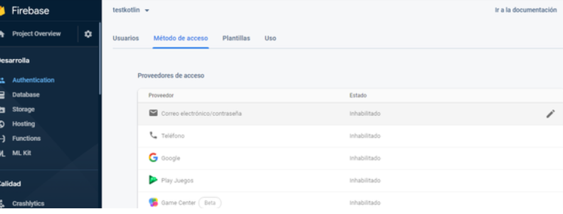

1. **Ejercicio con autenticación por medio de correo Gmail**

Creamos la base de datos en firebase:

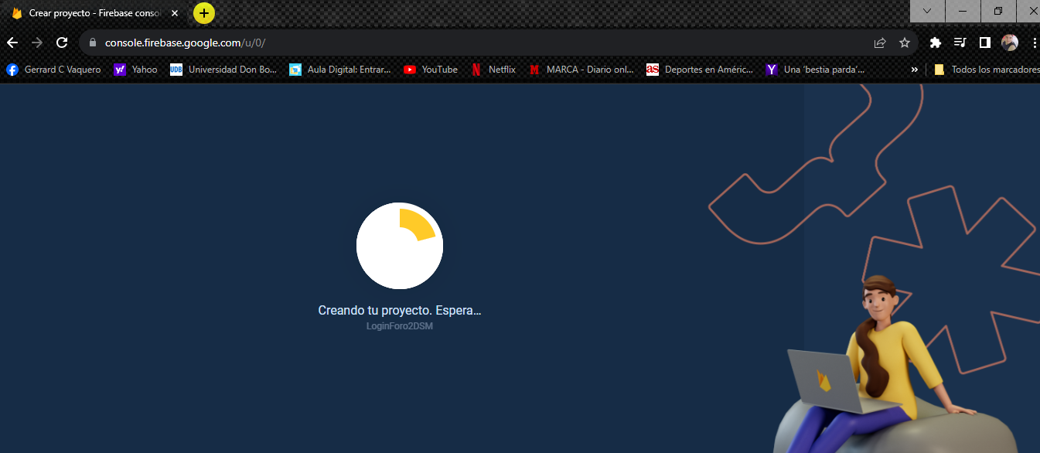

Creamos nuestro proyecto en Intellij IDEA:

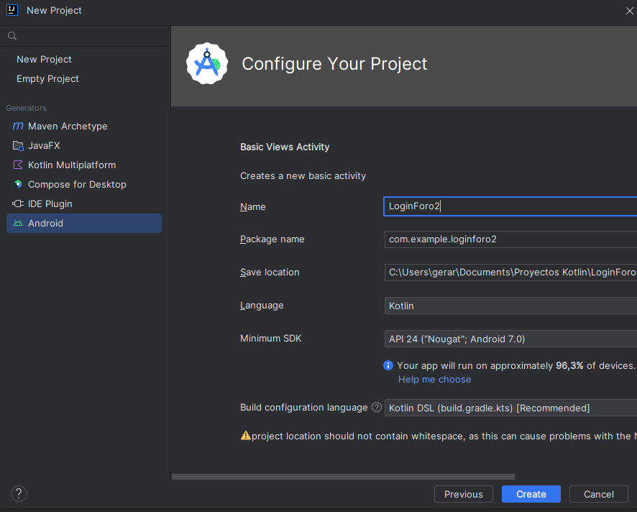

Necesitamos registrar nuestra APP en firebase para poder realizar la autenticación en esta parte nos pide la llave del certificado de comunicación con el cual trabajara nuestro proyecto con firebase, también nos pide la referencia de nuestro proyecto:

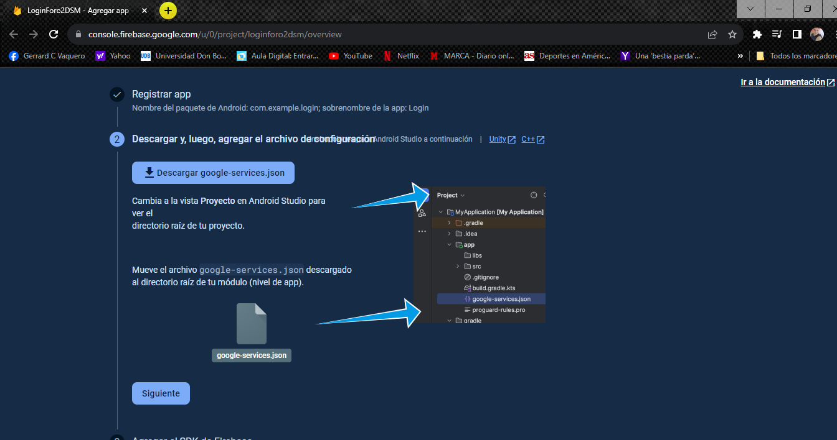

Elegimos que método de autenticación vamos a configurar:

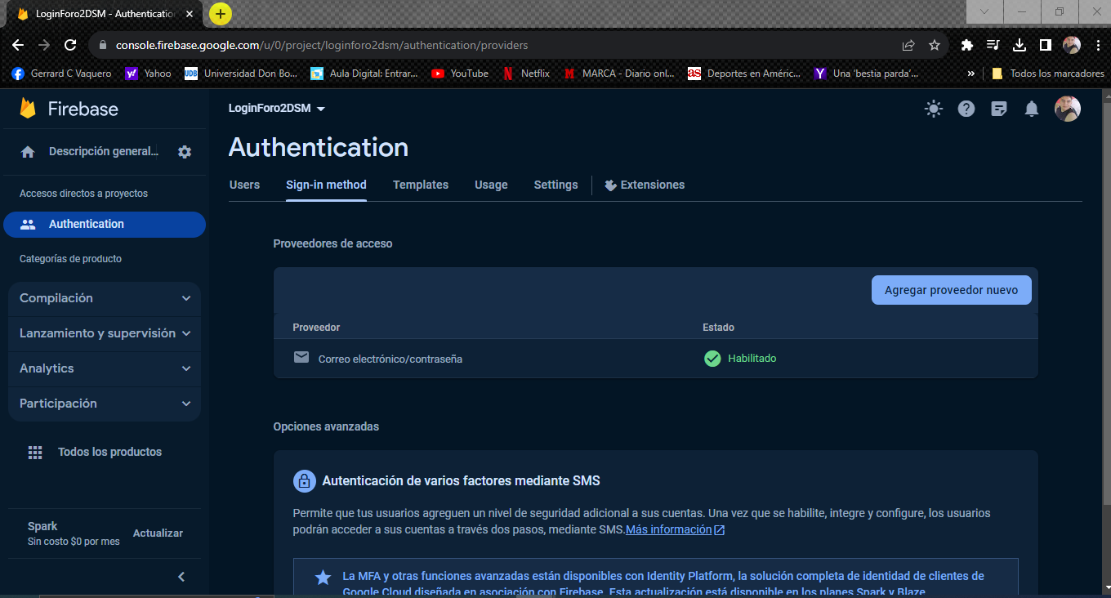

Por último debemos de configurar nuestra base de datos para realizar la practica: 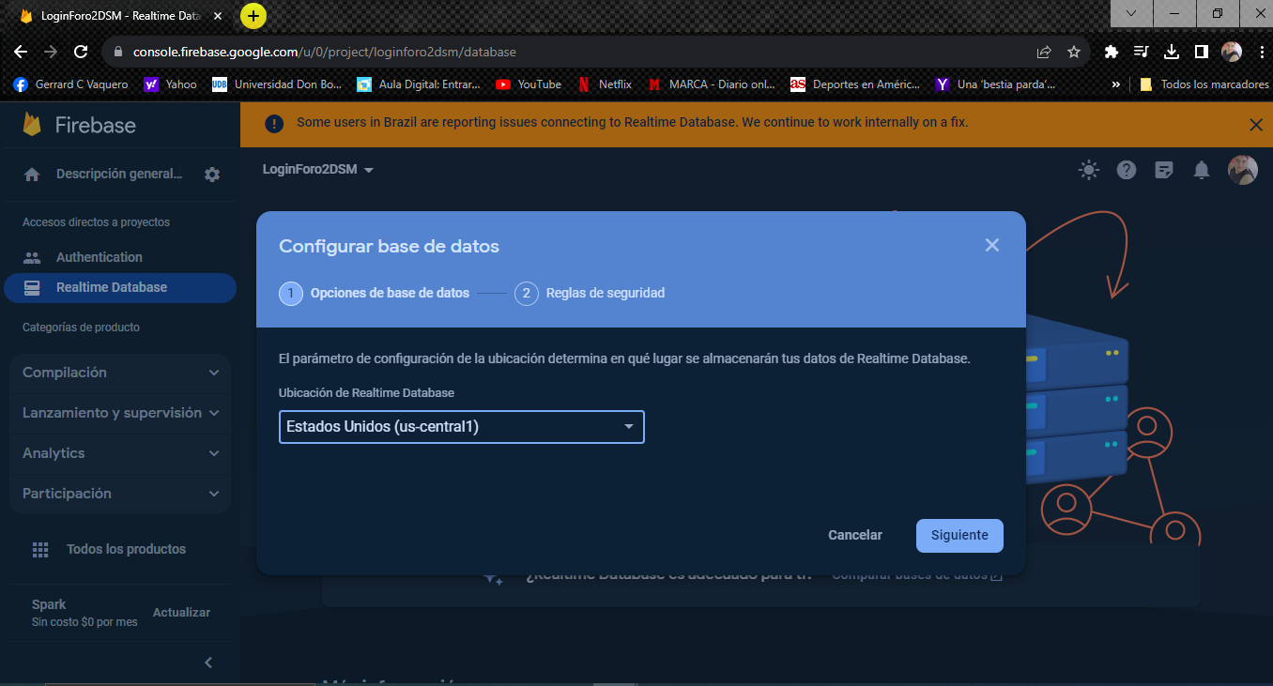

Parte del código de nuestro proyecto con kotlin:



Intentando cargar el proyecto en el emulador brindado por el IDEA:

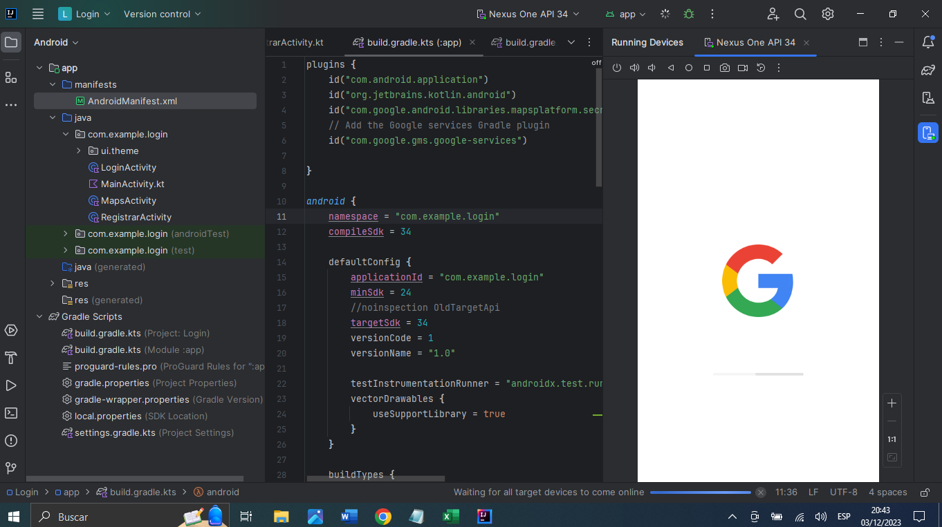

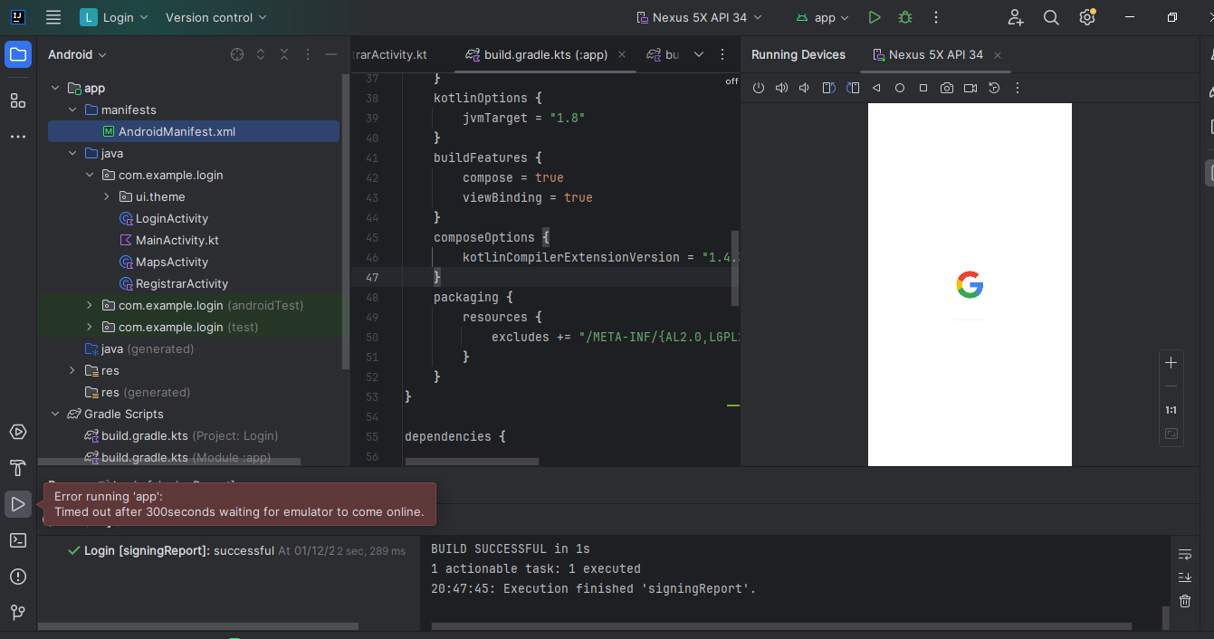

Se explicará el código en el video: <https://youtu.be/VGlREP4-fO4>

GitHub: <https://github.com/GVaquero22/Foro2DSM941.git>